Приложение 2.
Протокол
районного семинара
руководителей общеобразовательных учреждений
Зольского муниципального района от 23.10.12.
Присутствовали: 19 чел.
Ногмова Л.Д.- начальник УО Зольского муниципального района
И.о. директора - Шарданова Р.Х.,
зам. дир. по ВР Хоконова З.М., зам дир. по УВР
Мальсургенова К.А.,16 руководителей общеобразовательных учреждений с.п. Белокаменское, с.п. Этоко, с.п. Малка, г. п. Залукокоаже, с.п. Каменномостское, с.п. Сармаково, с.п. Совхозное, с.п. Псынадаха, с.п. Зольское, с.п. Дженал, с.п. Камлюко, учителя и воспитатели МКОУ «СОШ» с.п. Шордаково.
Отсутствовали: 0 чел.
Повестка дня.
Проведение районного семинара руководителей общеобразовательных учреждений Зольского муниципального района на тему: «Сотрудничество участников образовательного процесса как залог успешного обучения и воспитания».
В рамках семинара проведено родительское собрание с участием председателя УС на тему: «Адаптация детей 1 класса в школе. Новые обязанности – первые трудности». Кл. рук. Хашкулова Т.А.
Цели:
1. Ознакомление родителей с психологическими особенностями младшего школьника.
2. Повышение социально-педагогической компетентности и культуры родителей;
3.Создание атмосферы сотрудничества и сотворчества
Слушали:
Ногмову Л.Д.
Она отметила, что необходимость и важность сотрудничества семьи и школы никогда не ставились под сомнение в педагогической науке и практике. От согласованности их действия во многом зависит эффективность всего образовательного и воспитательного процесса, а успех сотрудничества с родителями в свою очередь, во многом зависит от согласованности действий педагогического коллектива и наличия обратной связи с родительской общественностью. Взаимоотношению участников образовательного процесса, созданию комфортной среды для их сотрудничества¸ формированию у них толерантности сознания посвящён данный семинар руководителей ОУ района, который сегодня состоится на базе МКОУ «СОШ» с.п. Шордаково.
Выступили:
Махотлова М.О., директор МКОУ «СОШ» №1 с.п. Малка.
Родительское собрание, проведённое в 1 классе Хашкуловой Т.А., было организовано в виде игры. Учителю удалось организовать работу родителей в группах, выявить причины, мешающие адаптации первоклассников. Затем родители построили модель «Школы без проблем». К концу собрания родителями, учителем и детьми сформулированы психолого-педагогические памятки совместного сотрудничества. Удачно были представлены советы родителям от детей: «Не балуйте меня, вы меня этим портите! Я просто испытываю вас на прочность!». Уместно было танцевальное выступление детей , в качестве группы поддержки. Пока родители работали в группе и создавали свои города «Умняшки», «Успевайкин», «Выполнялкин», дети своим весёлым танцем, «Кот Леопольд», их поддержали.
Спасибо учителю и родителям за работу!
Хашкулова Л.Т., директор МКОУ «СОШ» с.п. Этоко.
Провела краткий анализ собрания и дала оценку основных личностных качеств учителя.
Учитель умело руководил работой родителей в группах, а также показал глубокое знание не только психологии, но и вопросов адаптации учащихся.
Работа уч-ся проходила в сотрудничестве с учителем и родителями. Родители, в совместном поиске, не получали готовых знаний, а «добывали» их сами, ощущая себя соавторами урока.
Мероприятие показало, что родители умеют грамотно рассуждать, не боятся высказывать своё мнение по данной проблеме – в этом немалая заслуга учителя.
Ну, а малыши, которые от души читали нам советы родителям от детей, были просто великолепны!
Желаю учителю и родителям и дальше плодотворной совместной деятельности!
Нахцева Ф.Х., директор МКОУ «СОШ» с.п. Приречное.
Оценила эффективность способов деятельности учителя и уч-ся в ходе урока
Время собрания было использовано исключительно продуктивно за счёт продуманной структуры его организации. При создании «Дерева проблем», родители должны были составить список проблем, которые могут возникнуть у ребенка в начале школьного обучения. Пока родители систематизировали эти проблемы, распределяли их по группам, записывая на кленовых листочках соответствующего цвета, учитель давал рекомендации родителям, советы: «Не сравнивайте ребёнка с другими, хвалите его за успехи и достижения» и др. Таким образом, на протяжении урока совместно с родителями создавалась психологическая памятка родителям. Причём, на столах лежали папки с методическим материалом, которые также помогли родителям в работе.
Наблюдалось и грамотное чередование видов деятельности.
Элементы новизны можно проследить на всём протяжении собрания.
Урок сопровождался компьютерной поддержкой. Показ презентации вызывали интерес у родителей и гостей, желание узнать как можно больше нового, способствовал более осмысленному пониманию проблем собрания.
Аккуратно оформленные записи на доске, использование цветного мела, эстетично выполненные наглядные пособия – всё это говорит о высокой эстетике урока.
Спасибо за собрание!
Татроков Т.Х., директор Сармаковской ООШ№1.
Мне было интересно наблюдать за работой родителей в группах. Участники каждой группы стали жителями волшебной страны под названием «Школа без проблем», где живут рядом три народа, у которых нет всех тех проблем, о которых мы говорили. Каждая группа представила свой город, придумала ему название, охарактеризовала их жителей, а также нарисовала его на листе. Отрадно отметить, что родители очень точно, грамотно говорили, отвечали на вопросы гостей, показав свою эрудицию и высокий уровень подготовки. Ведь ни для кого не секрет, что какие родители, такие и дети. Надеемся, что дети таких родителей, покажут в будущем хорошую эрудицию, а их учитель им поможет.
Интересно прошёл обмен мнениями по вопросу воспитания детей. На вопрос о том, как родителям удаётся поддержать первоклассников в их желании добиться успеха, каждый родитель предложил свои гениальные идеи. Меня заинтересовала копилка школьных успехов, заполненная цветными макаронами, предложенная мамой. Всё гениальное - просто!
Спасибо, было очень интересно!
Асланов М.М., директор МКОУ «СОШ» с.п. Батех.
Очень редко на семинарах показывают работу с родителями, в силу их занятости. Ни для кого не секрет, что очень трудно добиться 100% явки родителей на собрание. Но здесь мы увидели, что это всё реально, при активной совместной работе учителя и родителей. Причём, видно, что с этими родителями учитель работает регулярно ещё с детского сада. Удачно прошли психологические эксперименты. Первый эксперимент «Хлопок» показал, что хлопок – это результат действия двух ладоней. Родителям напомнили, что, каким бы профессиональным не был бы учитель, пусть он будет даже мастером … никогда без их помощи ему не сделать того, что можно сделать вместе. А, рисуя солнышко во втором эксперименте, родители увидели, что все мы, взрослые, делаем всё по-разному. Надо помнить, что нельзя сравнивать своего ребенка с другим. Учитель грамотно перевёл разговор, объяснив значение слова «мониторинг»: « Мы будем сравнивать, но только это будут результаты одного и того же ребенка вчера, сегодня и завтра».
Нам сегодня учитель на практике показал, как можно строить совместную работу с родителями, причём работу, приносящую радость не только детям, но и взрослым.
Спасибо за работу!
Решения:
- Привлекать родителей к организации мероприятий.
- Углублять предметные знания слушателями и умело их применения в своей работе.
- Продолжить изучение передового педагогического опыта.
- Получить конкретные рекомендации.
- Расширять общий кругозор.
- Развивать у учащихся интеллектуальные, творческие и коммуникативные способности посредством коллективных творческих дел.
- В организации внеклассной работы с учащимися использовать различные методы и формы внеклассной работы.

Наши родители.

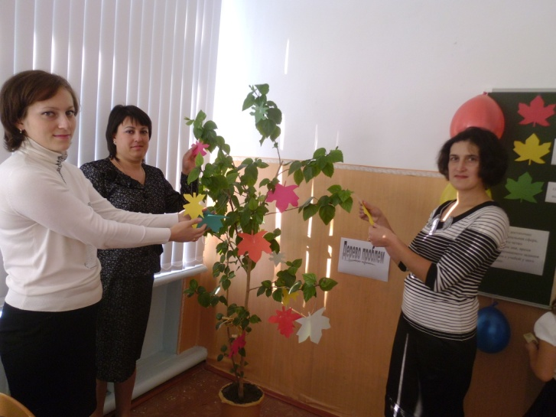

- А не слишком ли много на нашем Дереве Проблем листочков?
- Надо срочно проблемы эти решать!

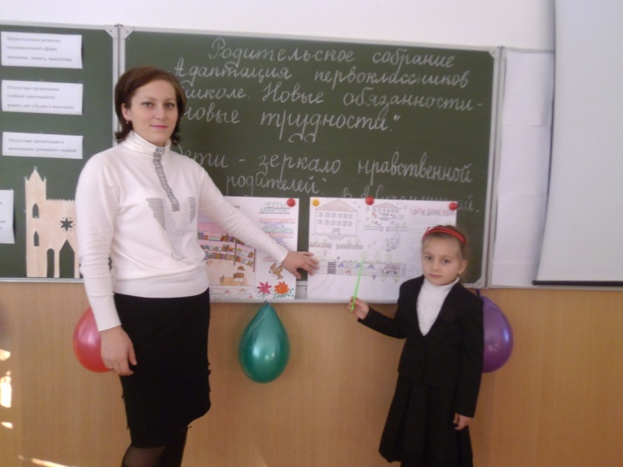

- Мама, а хочешь, я тебе подскажу, кто живёт в Успевайкине?
- Город ведь мы вместе с тобой рисовали!

